 | UNIVERSIDAD NACIONAL DE CHIMBORAZO  VICERRECTORADO ACADÉMICO  COORDINACIÓN DE GESTIÓN DE BIBLIOTECAS  Registro y autorización de publicación en el Repositorio Institucional  Trabajos de Investigación para Titulación
Almacenamiento: para uso del personal de Biblioteca |  |  | Campus Edison Rivera R. |  | X
 |  |  | Campus La Dolorosa
 |  |  | Dirección de Posgrado
Carrera o Programa de Maestría/ Especialización: Contabilidad y Auditoría CPA

Seleccione el tipo de trabajo de investigación para titulación o tipología documental, según aplique:
Grado | Posgrado | Artículo científico |  | Otro
X
Autor: Marca Morocho, Angélica María
Número de cédula de identidad: 080422266-9
Teléfono: 0992093746 |  | Correo electrónico: ammarca.fpa@unach.edu.ec
Tutor: Marco Antonio, Moreno Castro; Mgs.
Título de la tesis: “Examen Especial a los Bienes de Larga Duración del Gobierno Autónomo Descentralizado Municipal del Cantón Cevallos, Período 2022”
Año:2022 | N° páginas:85 | N° Referencias bibliográficas:20 |  | Anexos:
CD:X | DVD: | Planos: |  | Otros adjuntos (indique):
Colaborador (es):
Entidad que auspicio la investigación: Gobierno Autónomo Descentralizado Municipal del Cantón Cevallos
Financiamiento: Grado |  | Financiamiento Posgrado
Si: | No: X | Si: |  | No: X
Fecha de entrega del trabajo para titulación: 12/06/2024
Grado académico a obtener: Ingeniera en Contabilidad y Auditoría
RESUMEN:

La Constitución de la República del Ecuador, a través de la COOTAD en su artículo 165, establece el carácter público de los recursos económicos transferidos, generados y recaudados por los gobiernos autónomos descentralizados. De acuerdo con esta disposición, los gobiernos autónomos descentralizados que reciban o transfieran bienes o recursos públicos están obligados a aplicar procedimientos que aseguren la transparencia, el acceso a la información, la rendición de cuentas y el control público en relación con la utilización de dichos recursos. Bajo este antecedente se plantea un Examen Especial a los bienes de larga duración del Gobierno Autónomo Descentralizado Municipal del cantón Cevallos, periodo 2022, con el objetivo de fortalecer los mecanismos de control interno y optimizar la administración de los recursos públicos, el presente examen especial se centra en la revisión detallada de los bienes de larga duración del GADM de Cevallos. Se aplicó una metodología con enfoque cualitativo para comprender a fondo aspectos como el mantenimiento, eficiencia en la utilización y adecuación a las necesidades municipales. Entre los principales hallazgos se identificó la ausencia de un plan de mantenimiento automotriz, falta de aseguramiento de los bienes de larga duración, carencia de registros diarios de movilización de vehículos y falta de conciliación de saldos. En conclusión, la aplicación de las fases del examen especial a los bienes de larga duración del Gobierno Autónomo Descentralizado Municipal del cantón Cevallos para el período 2022 permitió una revisión exhaustiva de los activos fijos y su estado, así como una evaluación de su uso y mantenimiento.

Palabras claves: Examen Especial, Bienes de larga duración, Gobierno Autónomo Descentralizado Municipal,
ABSTRACT:

The Constitution of the Republic of Ecuador, through Article 165 of COOTAD, establishes the public nature of the economic resources transferred, generated and collected by the decentralized autonomous governments. According to this provision, decentralized autonomous governments that receive or transfer public goods or resources are obliged to apply procedures that ensure transparency, access to information, accountability and public control in relation to the use of such resources. Under this background, a Special Review of the long-lived assets of the Municipal Decentralized Autonomous Government of Cevallos Canton, period 2022 is proposed, with the objective of strengthening internal control mechanisms and optimizing the administration of public resources, this special review focuses on the detailed review of the long-lived assets of the GADM of Cevallos.
A qualitative approach methodology was applied to gain an in-depth understanding of aspects such as maintenance, efficiency in use and adequacy to municipal needs. Among the main findings were the absence of an automotive maintenance plan, lack of insurance of long-lived assets, lack of daily vehicle mobilization records and lack of balance reconciliation. In conclusion, the implementation of the phases of the special review of the long-lived assets of the Autonomous Decentralized Municipal Government of Cevallos Canton for the 2022 period allowed for a comprehensive review of fixed assets and their condition, as well as an evaluation of their use and maintenance.

Keywords: Special Examination, Long-lived Assets, Municipal Decentralized Autonomous Government, Cevallos

Resolución para NO Publicar: | Si: | No:X |  | N° Res.
Firma

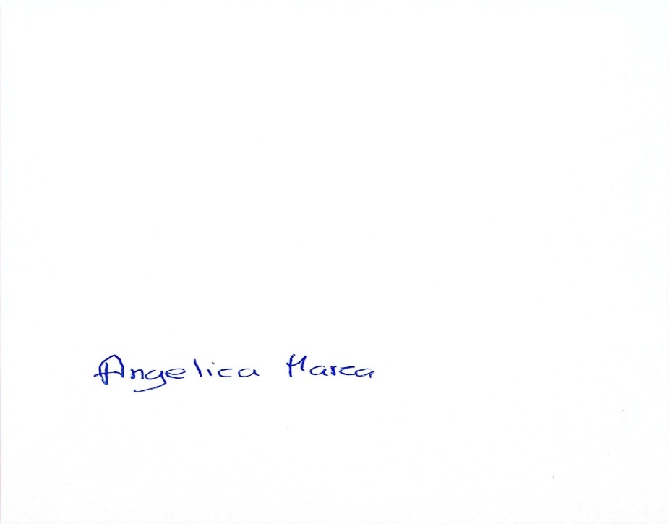
____________________
Angélica María Marca Morocho

Yo Angelica María Marca Morocho, con cédula de identidad N° 0804222669, declaro tener conocimiento de lo establecido en el artículo 144 de la Ley Orgánica de Educación Superior, referido a la obligación de las Instituciones de Educación Superior “a entregar los trabajos de titulación que se elaboren para la obtención de títulos académicos de grado y posgrado en formato digital para ser integrados al Sistema Nacional de Información de la Educación Superior del Ecuador para su difusión pública respetando los derechos de autor"; en tal sentido autorizo a la Universidad Nacional de Chimborazo a difundir a través del Repositorio Institucional UNACH el trabajo de titulación del cual soy autor. Asimismo, declaro la cesión no exclusiva de derechos de autor.

En Riobamba, 11 de Junio de 2024, a la fecha de su presentación, conforme firmo


Angélica María Marca Morocho
C.I.: 080422266-9

Los datos suministrados son de responsabilidad del (de los) Graduado (s), para los fines pertinentes.

